Муниципальное бюджетное дошкольное образовательное учреждение «Детский сад №5 «Теремок» с. Погореловка»

Консультация для родителей:
« Воспитание культурно-гигиенических навыков у детей младшего дошкольного возраста.»

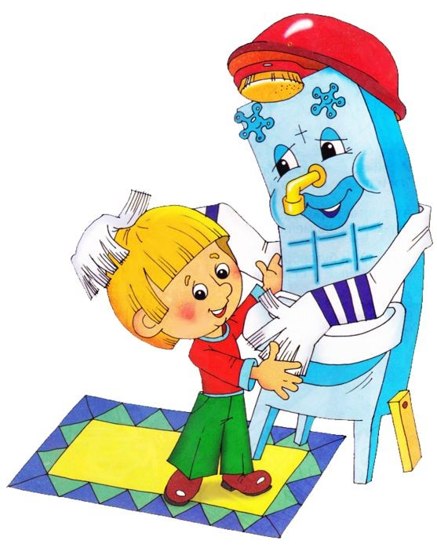

Подготовила:
воспитатель высшей квалификационной категории
Токарева О.В.

Период раннего и дошкольного детства наиболее благоприятный для формирования культурно-гигиенических навыков. К культурно-гигиеническим навыкам относятся навыки по соблюдению чистоты тела, культуры еды, поддержания культурных взаимоотношений детей друг с другом и с взрослыми. Культурно-гигиенические навыки в значительной степени формируются в дошкольном возрасте, так как центральная нервная система ребенка в высшей степени пластична, а действия, связанные с принятием пищи, одеванием, умыванием, повторяются каждый день и неоднократно. К числу основных условий успешного формирования культурно- гигиенических навыков относятся рационально четкий режим дня и руководство взрослых. Режим дня обеспечивает ежедневное повторение гигиенических процедур в одно и то же время, что способствует постепенному формированию навыков и привычек культуры поведения. Обучение действиям по самообслуживанию – трудоемкий процесс. В домашних условиях активность малыша нередко пресекается. Взрослым кажется, что лучше быстрее самим накормить и одеть ребенка, чтобы не терять время зря. Ребенок бунтует, отказывается от еды, прогулки и т.д. Со временем он начинает покорно подчиняться взрослому, теряет интерес к самообслуживанию. Когда же взрослые спохватываются и начинают требовать от ребенка самостоятельных действий, они встречают стойкое сопротивление: «Корми сама!», «Не хочу сам одеваться!» и т.п. Ломка сложившегося стереотипа нелегко дается как ребёнку, так и взрослому. Следует приучать ребенка к самообслуживанию, способствовать формированию таких его личностных качеств, как самостоятельность, инициативность, активность.
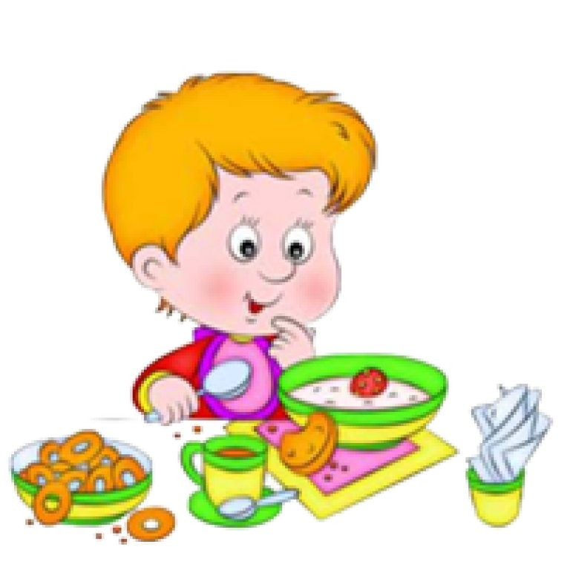
Необходимые навыки лучше всего усваиваются детьми в играх специально направленного содержания. Важно, чтобы эти игры были интересны, могли увлечь детей, активизировать их инициативу и творчество. Широко используются дидактические и сюжетно-ролевые игры: «Кукла Катя проснулась», «Кукла Катя обедает», «Подбери посуду для куклы» и т.д. Поддержать у детей хороший настрой помогут стихотворения, потешки, поговорки, пословицы, например:
Чистая водичка
Моет Вове личико.
Танечке ладоши,
Пальчики Антоше.
Буль-буль-буль журчит водица
Все ребята любят мыться
Ой, лады, лады, лады,
Не боимся мы воды,
Чисто умываемся,
Друг другу улыбаемся.
Льется чистая водица,
Мы умеем сами мыться.
Зубы чистые всегда
У веселого бобра,
Потому что наш бобренок
Чистит их еще с пеленок.
Если носик твой сопит,
Значит, он совсем забит.
Свой платочек доставай,
Нос получше вытирай.
Саша у нас зайчик,
Зайчик-побегайчик!
Зайчик Саша – скок-поскок,
Подберет штаны, носок.
Свои вещи не теряет
И на место убираем.
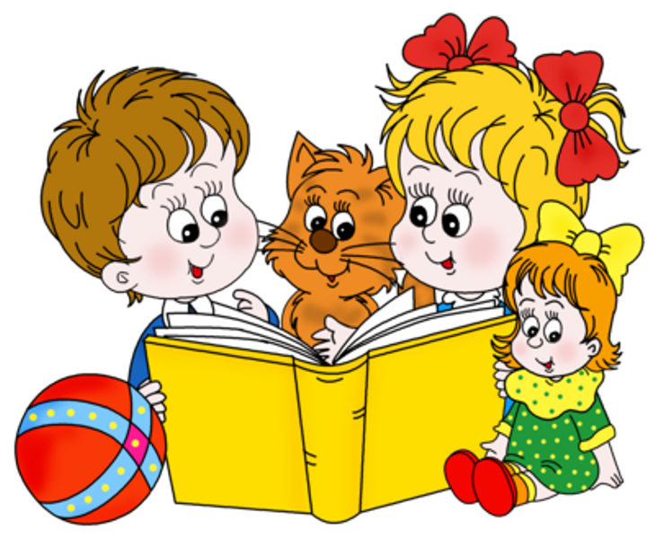
Интересны детям и литературные сюжеты «Мойдодыр», «Федорино горе» и др. На их основе можно разыгрывать маленькие сценки. Чтобы ускорить формирование культурно- гигиенических навыков необходимо в процессе игр напоминать ребёнку: "Ты всегда моешь руки перед едой. Не забыл ли ты помыть руки своей дочке?". Таким образом, усвоенные культурно-гигиенические навыки обогащают содержание детских игр, а игры в свою очередь становятся показателем усвоения культурно-гигиенических навыков. В дошкольном возрасте дети особенно склонны к подражанию, поэтому в формировании навыков большую роль играет личный пример взрослых. Внешний вид взрослых, их поведение служат образцом для детей; их указания не должны идти вразрез с собственным поведением, так как ничто не проходит мимо внимательных детских глаз. «Если вы требуете, чтобы дети за обедом не читали книгу,— советовал А. С. Макаренко,— то и сами этого не должны делать. Настаивая, чтобы дети мыли руки перед обедом, не забывайте и от себя требовать того же. Старайтесь сами убирать свою постель, это вовсе не трудная и не позорная работа. Во всех этих пустяках гораздо больше значения, чем обыкновенно думают».

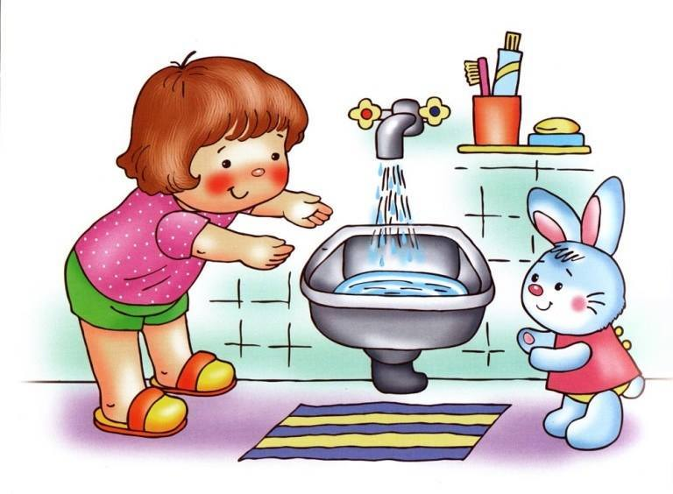
В воспитании культурно-гигиенических навыков огромную роль играет оценка, т. е. положительное или отрицательное суждение взрослого об отдельных поступках и поведении ребенка. Более широко необходимо пользоваться положительной оценкой: одобрением, поощрением, похвалой. Одобрение поддерживает в детях желание в дальнейшем поступать так же, сделать еще лучше. Если дети ошибаются при выполнении тех или иных правил, можно напомнить им, что и как надо сделать, не торопится с замечанием или осуждением. В воспитании культурно-гигиенических навыков, так же как в любом другом виде педагогической деятельности, важно единство требований сотрудников детского учреждения и родителей. Поэтому, нужно выработать общие критерии в оценке отдельных действий, установить общий порядок выполнения этих действий, четко определить места расположения вещей, игрушек, порядок их уборки и хранения. Культурно-гигиеническое воспитание, осуществляемое в дошкольном учреждении, должно не прерываться и в домашних условиях. Если в детском саду педагог приучает каждого воспитанника к самостоятельности при одевании, раздевании, приеме пищи, во время других бытовых процессов, а дома все это за ребенка делают взрослые, то у ребенка не вырабатываются устойчивые привычки, навыки, умения, он часто оказывается беспомощным при необходимости выполнить даже самые простые действия. Воспитание у детей навыков личной и общественной гигиены играет важнейшую роль в охране их здоровья, способствует правильному поведению в быту, в общественных местах. Практика показывает, что дети, у которых в соответствии с возрастом сформированы культурно- гигиенические навыки, быстро и безболезненно привыкают к условиям общественного дошкольного воспитания, успешно развиваются умственно и нравственно,
растут крепкими и здоровыми.
